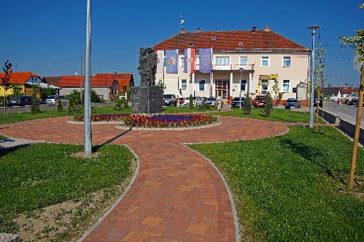

VODIČ KROZ PRORAČUN OPĆINE GORIČAN ZA 2018. GODINU

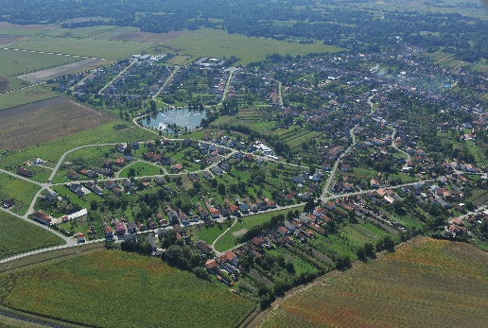
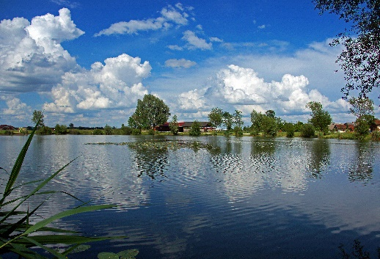
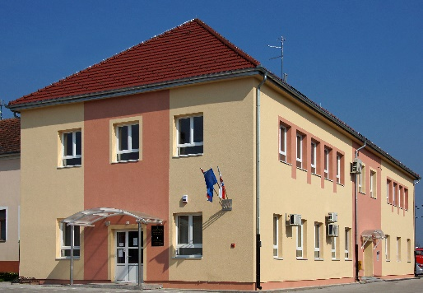
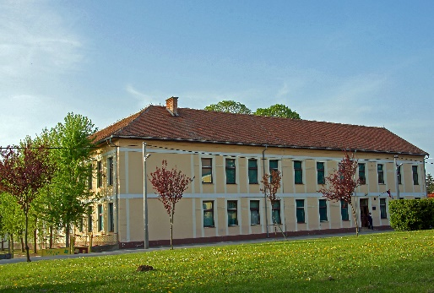
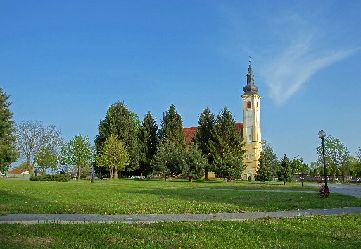

OPĆENITO O PRORAČUNU I NJEGOVOM SADRŽAJU

Što je proračun?

Najkraće rečeno, proračun je akt kojim se procjenjuju prihodi i primici, te utvrđuju rashodi i izdaci općine Goričan za jednu fiskalnu ili proračunsku godinu. Donosi ga predstavničko tijelo u skladu sa Zakonom i odlukom donesenom na temelju zakona.
Prilikom njegove izrade valja voditi računa o određenim načelima kojih se trebaju pridržavati svi koji se bave proračunom a to su:
- Načelo uravnoteženosti – znači da prihodi trebaju biti jednaki rashodima te da se smije koristiti samo onoliko sredstava koliko ih se može prikupiti

- Načelo jedne godine – znači da se proračun donosi za jednu godinu za koju se planiraju prihodi i rashodi, a osim toga potrebno je planirati i sredstva za pokriće obveza preuzetih iz ranijih godina

- Načelo jedinstva i točnosti – znači da se svi prihodi i rashodi proračunskih i izvan proračunskih korisnika moraju iskazivati po bruto načelu. Rashodi se iskazuju po proračunskim funkcijama i programima u visini utvrđenoj proračunom a svi prijedlozi zakona, uredbi i akata koje donosi Vlada i Sabor trebaju sadržavati procjenu njihovih učinaka na proračun

- Načelo univerzalnosti – znači da prihodi i primici služe za podmirivanje svih rashoda i izdataka, osim ako zakonom i odlukama nije drugačije propisano ( za financiranje određenih rashoda i izdataka koriste se namjenski prihodi i primici)

- Načelo specifikacije – znači da svi prihodi trebaju biti raspoređeni po ekonomskoj klasifikaciji i iskazani prema izvorima, a rashodi prema proračunskim korisnicima te uravnoteženi s prihodima

- Načelo transparentnosti – znači da proračun i svi uz njega vezani dokumenti trebaju biti dostupni javnosti, odnosno objavljeni u Službenom glasniku Međimurske županije

- Načelo dobrog financijskog upravljanja – znači da se proračunska sredstva trebaju koristiti ekonomično, učinkovito i djelotvorno

Struktura proračuna

Proračun općine Goričan sastoji se od općeg i posebnog dijela te od plana razvojnih programa.
Opći dio proračuna sastoji se od računa prihoda i rashoda te računa financiranja u kojima su prihodi i primici prikazani prema prirodnim vrstama, a rashodi i izdaci prema ekonomskoj namjeni kojoj služe.
Posebni dio proračuna čine svi planirani rashodi i zdaci razvrstani prema propisanim proračunskim klasifikacijama.
Plan razvojnih programa je strateški dokumenat koji se sastavlja za trogodišnje razdoblje a sadrži ciljeve i prioritete razvoja općine Goričan koji su navedeni u Strategiji razvoja općine Goričan a povezani su sa programskom i organizacijskom klasifikacijom proračuna.

Slika 1. Struktura proračuna općine Goričan

Proračunska klasifikacija je sustav prikazivanja proračunskih prihoda i rashoda po određenim kriterijima, a razlikuju se:
- Organizacijska – sadrži povezane i međusobno usklađene cjeline proračuna i proračunskih korisnika koje odgovarajućim materijalnim sredstvima ostvaruju postavljene ciljeve
- Programska – sadrži rashode i izdatke iskazane kroz aktivnosti i projekte koji su povezani u programe temeljem zajedničkih ciljeva
- Funkcijska – sadrži rashode razvrstane prema njihovoj namjeni
- Ekonomska – sadrži prihode i primitke prema prirodnim vrstama te rashode i izdatke prema njihovoj ekonomskoj namjeni
- Lokacijska – sadrži rashode i izdatke razvrstane za RH i za inozemstvo
- Izvori financiranja – sadrži prihode i primitke iz kojih se podmiruju rashodi i izdaci određene vrste i namjene

Kako se donosi lokalni proračun ?

- Ministarstvo financija na temelju smjernica Vlade sastavlja upute za izradu lokalnih proračuna te ih dostavlja lokalnim jedinicama do 15. kolovoza tekuće godine.
- Sukladno tim uputama, Jedinstveni upravni odjel općine Goričan izrađuje i dostavlja upute svojem proračunskom korisniku.
- Proračunski korisnik izrađuje prijedlog financijskog plana i dostavlja ga Jedinstvenom upravnom odjelu općine Goričan najkasnije do 15. rujna.
- Jedinstveni upravni odjel razmatra prijedloge i usklađuje financijske planove s procijenjenim prihodima te izrađuje nacrt proračuna za iduću i projekcije za slijedeće dvije godine te ih dostavlja načelniku.
- Načelnik utvrđuje prijedlog proračuna i projekcije te ih podnosi Općinskom vijeću najkasnije do 15. studenog.
- Općinsko vijeće donosi proračin za iduću i projekcije za slijedeće dvije godine do kraja tekuće godine, i to u roku koji omogućuje primjenu proračuna od 01. siječnja.
- Proračun se javno objavljuje u Službenom glasniku Međimurske županije i na internetskim stranicama općine Goričan.
- Načelnik dostavlja proračun Ministarstvu financija u roku od 15 dana do njegova stupanja na snagu.

Tko su korisnici lokalnih proračuna ?

Korisnici lokalnih proračuna su institucije koje je osnovala lokalna jedinica te koje se većim dijelom financiraju iz lokalnog proračuna. Njihovi proračunski prihodi i rashodi sastavni su dio lokalnog proračuna. To su npr. knjižnice i dječji vrtići.
Osim korisnika lokalnog proračuna postoje i izvanproračunski korisnici. Riječ je o pravnim osobama u kojima lokalne jedinice imaju odlučujući utjecaj na upravljanje, a financiraju se djelomično iz proračuna i djelomično od prihoda od vlastite djelatnosti.
Općina Goričan ima jednog proračunskog korisnika a to je Knjižnica i čitaonica Goričan.

PRORAČUN OPĆINE GORIČAN ZA 2018.GODINU S PROJEKCIJAMA ZA 2019. I 2020. GODINU

U računu prihoda i rashoda planski podaci proračuna navedeni su prema ekonomskoj klasifikaciji, a čine ih prihodi poslovanja i prihodi od prodaje nefinancijske imovine te rashodi poslovanja i rashodi za nabavu nefinancijske imovine.
U računu financiranja navode se planirani primici od financijske imovine i zaduživanja te planirani izdaci za financijsku imovinu i otplatu kredita i zajmova.
Prihodi poslovanja u 2018. godini planirani su u ukupnom iznosu od 6.385.150,00 kuna, dok su prihodi od prodaje nefinancijske imovine planirani u iznosu od 215.000,00 kuna.
Struktura prihoda

Prihode poslovanja čine:

Prihodi od poreza ( poreza na dohodak, porez na korištenje javnih površina, porez na promet nekretnina, porez na potrošnju, porez na tvrtku)

Pomoći iz inozemstva i od subjekata unutar općeg proračuna

Prihodi od imovine ( kamate, naknade za koncesije, prihodi od zakupa i iznajmljivanja imovine, naknada za korištenje nefinancijske imovine)

Prihodi od upravnih i administrativnih pristojbi, prihodi po posebnim propisima

Prihodi od prodaje proizvoda i robe te pruženih usluga i prihodi od donacija

Kazne upravne mjere i ostali prihodi

Prihode od prodaje nefinancijske imovine čine:

Prihodi od prodaje neproizvedene dugotrajne imovine

Prihodi od prodaje proizvedene dugotrajne imovine

- Prihodi od poreza planirani su u iznosu od: 3.072.150,00 kuna
- Pomoći iz inozemstva i od subjekata unutar općeg proračuna: 1.660.000,00 kuna
- Prihodi od imovine: 561.000,00 kn
- Prihodi od upravnih i administrativnih pristojbi, pristojbi po posebnim propisima: 1.072.000,00 kuna
- Prihodi od prodaje proizvoda i robe te pruženih usluga i prihodi od donacija: 10.000,00 kuna
- Kazne, upravne mjre i ostali prihodi: 10.000,00 kuna
- Prihodi od prodaje materijalne imovine: 165.000,00 kuna
- Prihodi od prodaje proizvedene dugotrajne imovine : 50.000,00 kuna
UKUPNI PRIHODI: 6.600.150,00 kuna
PRIMICI OD FINANCIJSKE IMOVINE I ZADUŽIVANJA: 4.630.000,00 kuna.
U 2018.godini Općina Goričan planira se zadužiti za provedbu dva projekta koji se provode u okviru INTERREG V Mađarska – Hrvatska i Slovenija – Hrvatska.

Struktura rashoda

Rashode poslovanja čine:

Rashodi za zaposlene

Materijalni rashodi

Financijski rashodi

Subvencije

Naknade građanima i kučanstvima na temelju osiguranja i druge naknade

Ostali rashodi

Rashodi za nabavu nefinancijske imovine:

Rashodi za nabavu neproizvedene dugotrajne imovine

Rashodi za nabavu proizvedene dugotrajne imovine

- Rashodi za zaposlene: 736.000,00 kuna
- Materijalni rashodi: 3.589.500,00 kuna
- Financijski rashodi: 346.000,00 kuna
- Subvencije: 50.000,00 kuna
- Naknade građanima i kučanstvima na temelju osiguranja i druge naknade: 917.000,00 kuna
- Ostali rashodi: 391.650,00 kuna
- Rashodi za nabavu neproizvedene dugotrajne imovine: 50.000,00 kuna
- Rashodi za nabavu proizvedene dugotrajne imovine: 4.680.000,00 kuna

UKUPNO RASHODI : 10.760.150,00 kuna
IZDACI ZA FINANCIJSKU IMOVINU I OTPLATU ZAJMOVA: 470.000,00 kuna

Tijekom proračunske godine proračun se može mijenjati sukladno zakonskim odredbama.
Procedura izmjena istovjetna je proceduri njegova donošenja, predlaže ga načelnik a donosi Općinsko vijeće.
Ukoliko tijekom proračunske godine nastanu nove obveze ili se promjene gospodarska kretanja pa se prihodi proračuna ne ostvaruju prema predviđenom planu načelnik može obustaviti izvršenje pojedinih rashoda i izdataka.

KAKO SE OPĆINA MOŽE ZADUŽIVATI

Općina se može kratkoročno i dugoročno zaduživati radi podmirenja tekuće nelikvidnosti ili za određene kapitalne investicije.
Kratkoročno zaduživanje moguće je bez posebnih suglasnosti , provodi se unutar jedne godine a koristi se za pokriće trenutne nelikvidnosti.
Dugoročno zaduživanje može biti tek nakon suglasnosti Vlade Republike Hrvatske, koristi se za financiranje kapitalnih investicija.
Ukupan opseg zaduženja ne smije prelaziti 20 % prihoda proračuna ( bez prihoda od domaćih i stranih pomoći, donacija, sufinanciranja građana). Ova odredba ne vrijedi za projekte koji se financiraju iz europskih sredstava.

